第1次会议记录
会议时间：2018-11-10
会议小组：WM组
会议参与人：易皓、梁俊伟、彭沛琛、林志豪、朱荣浩、温老师
会议缺席人：吴秋健
会议请假人：吴秋健
上次(项目主要内容)：
1.项目得分标准为：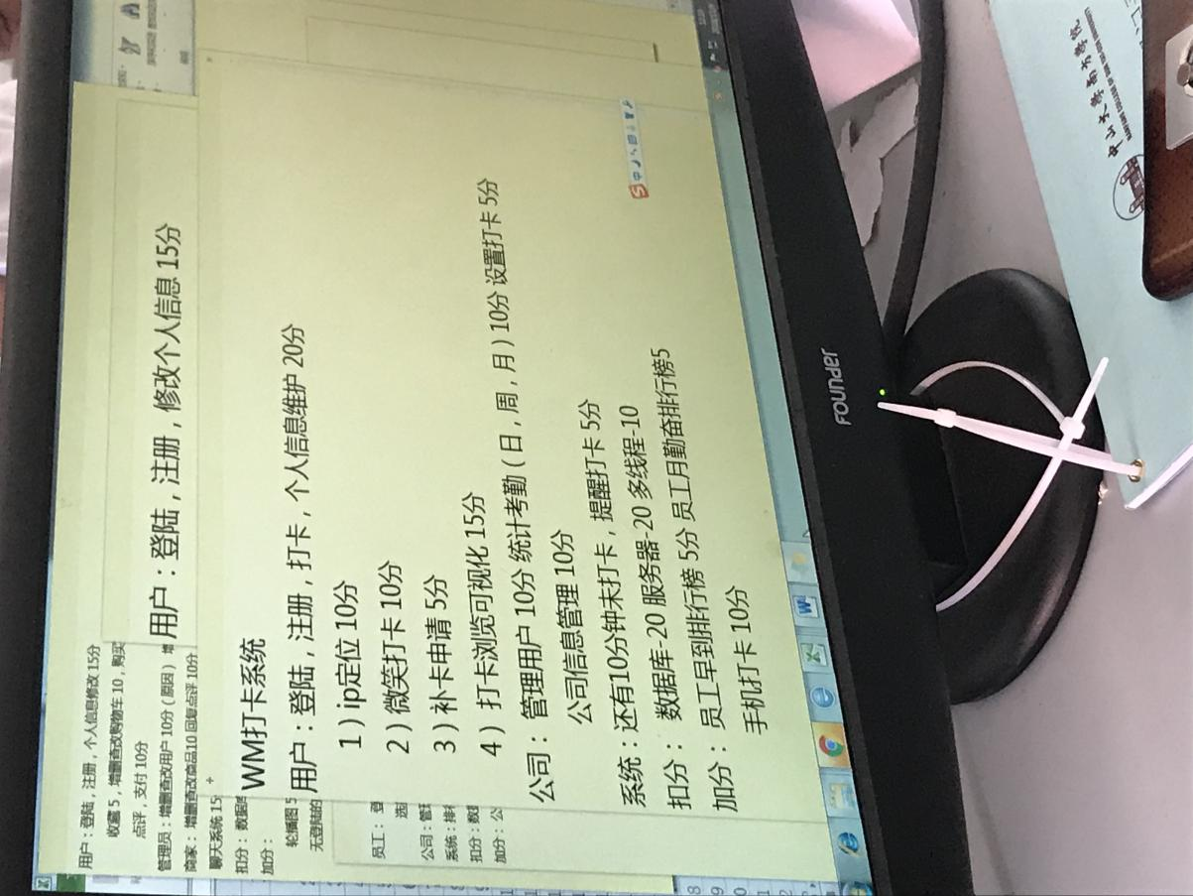
2.项目分工为：
吴秋健（建模） | 易皓（文档） | 梁俊伟（美工） | 彭沛琛（数据库） | 林志豪（网络通讯） | 朱荣浩（程序员）

本次会议内容：
- 确定小组成员：吴秋健、易皓、梁俊伟、彭沛琛、林志豪、朱荣浩
- 确定项目题目：WM打卡系统
- 确定项目得分标准
- 确定小组分工

